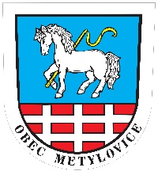
OZNÁMENÍ O KONÁNÍ AKCE
V souladu s Obecně závaznou vyhlášku č. 3/2017
Obce Metylovice o nočním klidu, oznamujeme konaní akce:
„DEN OBCE“ v areálu fotbalového hřiště dne 03. 09. 2022.
Obec Metylovice

